Департамент образования и науки города Москвы

Государственное бюджетное профессиональное образовательное учреждение города

Москвы «Колледж малого бизнеса № 4»

(ГБПОУ КМБ № 4)

**КУРСОВОЙ ПРОЕКТ**

по профессиональному модулю ПМ.05 Проектирование и разработка информационных систем

по специальности ИПО 09.02.07 Информационные системы и программирование

на тему: «Создание системы для оценки и управления рисками в инвестиционном портфеле: анализ доходности, волатильности, генерация отчетов»

Выполнил(а) студент(ка)

______ курса группы №

__________

______________________________

(Фамилия, имя, отчество студента)

Проверил

руководитель курсовой работы

______________________________

Работа защищена с оценкой

_____________________________

“___” ____________ 2025 г.

Москва, 2025

**СОДЕРЖАНИЕ**

ВВЕДЕНИЕ

1. ТЕОРИТИЧЕСКИЙ РАЗДЕЛ:

1.1. Основы управления инвестиционным портфелем: понятия доходности,

волатильности и риска.

1.2. Методы анализа доходности и оценки рисков: подходы и модели

(например, VaR, Sharpe Ratio).

1.3. Инструменты автоматизации управления инвестиционным портфелем.

1.4. Принципы генерации аналитических отчетов: ключевые метрики и

визуализация данных.

2. ИССЛЕДОВАТЕЛЬСКИЙ РАЗДЕЛ:

2.1. Анализ существующих решений для автоматизации управления

инвестиционным портфелем.

2.2. Исследование потребностей инвестиционных аналитиков в

автоматизации анализа рисков и доходности.

2.3. Формирование требований к системе: управление портфелем, анализ

рисков, генерация отчетов.

2.4. Обоснование выбора технологий для реализации проекта (базы данных,

библиотеки для аналитики и визуализации).

3. ПРАКТИЧЕСКИЙ РАЗДЕЛ:

3.1. Проектирование структуры базы данных для хранения данных об

инвестициях, доходности, волатильности и отчетах.

3.2. Разработка алгоритмов расчета ключевых показателей инвестиционного

портфеля (доходность, волатильность, коэффициенты риска).

3.3. Создание пользовательского интерфейса для управления портфелем,

анализа рисков и генерации отчетов.

3.4. Реализация функционала для визуализации данных: графики

доходности, распределение рисков, сравнение портфелей.

3.5. Настройка модуля автоматической генерации отчетов с возможностью

экспорта в PDF и другие форматы.

3.6. Внедрение системы уведомлений о достижении критических уровней

риска или волатильности.

3.7. Проведение тестирования системы: проверка точности расчетов, функциональности интерфейса и корректности отчетов.

3.8. Разработка пользовательской и технической документации для работы с

Системой.

ЗАКЛЮЧЕНИЕ

СПИСОК ИСПОЛЬЗОВАННЫХ ИСТОЧНИКОВ

**ВВЕДЕНИЕ**

В наше время инвестиции в различные финансовые активы становятся все более важными как для частных инвесторов, так и для компаний. Следуя трендам на финансовых рынках, необходимо не только выбирать прибыльные вложения, но и головная задача заключается в оценке рисков, которые с ними связаны. В условиях постоянной неопределенности, когда экономические и политические ситуации могут быстро меняться, важно понимать, как эти изменения влияют на наши инвестиции.

**Актуальность темы исследования**

В условиях глобализации экономики и постоянных изменений на финансовых рынках важно не только инвестировать средства, но и понимать, какие риски связаны с этими инвестициями. Нестабильность в политике, окружающей среде и экономике влияет на доходность активов. Это делает тему исследования очень актуальной, поскольку грамотное управление инвестициями может помочь как индивидуальным инвесторам, так и крупным компаниям достигать своих финансовых целей.

**Цель работы**

Основная цель работы заключается в создании системы для оценки и управления рисками в инвестиционном портфеле. Эта система должна быть интуитивно понятной, чтобы ее могли использовать как профессиональные инвесторы, так и новички. На выходе мы ожидаем не только теоретические результаты, но и практическое приложение в виде программного обеспечения, которое сможет анализировать риски.

**Задачи исследования**

* Исследовать различные методы оценки инвестиционных рисков, такие как VAR (Value at Risk) и CVaR (Conditional Value at Risk).
* Детально изучить ключевые показатели, такие как доходность, стандартное отклонение и коэффициент Шарпа, которые помогают оценивать риск и доходность активов

.

* Разработать пользовательский интерфейс и функционал системы, который будет включать возможность ввода данных, анализа и визуализации результатов.
* Запустить тестирование системы на реальных исторических данных и проанализировать полученные результаты, чтобы удостовериться в ее практической ценности.

**Объект и предмет исследования**

Объект исследования — это разнообразные инвестиционные активы, включая акции, облигации, фонды и другие финансовые инструменты. Предмет исследования — это методики, позволяющие количественно оценивать риски связанных с этими активами, а также факторы, влияющие на их доходность и устойчивость в различных рыночных условиях.

- **Методы исследования**

* Анализ литературы: изучение современных научных работ и публикаций в области финансов для выявления актуальных проблем и подходов.
* Эмпирическое исследование: использование исторических данных для проверки разработанных методов и системы.
* Разработка программного обеспечения: проектирование и кодирование приложения для оценки рисков.
* Тестирование и валидация: применение системы на реальных кейсах и анализ ее эффективности по сравнению с существующими методами

. - **Обзор литературы по теме**

Исследования в области оценки рисков охватывают широкий спектр тем. Авторы, такие как Ф. Блэк и М. Шоулз, предложили модели для оценки опционов и рисков на финансовых рынках. В то же время, современные подходы основаны на использовании больших данных и машинного обучения для анализа рынков. Однако многие из предложенных методов требуют высокой квалификации и сложных расчетов, что создает пробел в потребности на доступные и простые инструменты для менее опытных инвесторов.

**Краткое описание структуры работы**

Работа будет включать следующие разделы: введение, основная часть, заключение и список использованных источников. В основной части представлены 3 раздела: теоретический раздел, описывающий работу платформы, исследовательский раздел, включающий в себя аналитику, потребности пользователей, а так же выявляющий требования к системе, и практический раздел, отвечающий за реализацию работы.

**1. ТЕОРЕТИЧЕСКИЙ РАЗДЕЛ**

1.1. Основы управления инвестиционным портфелем: понятия доходности,

волатильности и риска.

Понятия доходности, волатильности и риска:

Управление инвестиционным портфелем является важным аспектом финансового анализа и включает в себя выбор, сочетание и контроль различных активов в целях достижения максимальной доходности при принятии во внимание связанных рисков.

* Доходность представляет собой величину, которая отражает прибыль, полученную от вложенных средств, и может быть выражена в абсолютных или относительных величинах. Существуют различные виды доходности, такие как номинальная, реальная и текущая доходность.
* Волатильность – это мера изменчивости стоимости инвестиционного актива, отражающая степень колебаний цен относительно средней доходности. Высокая волатильность может означать более высокий риск, однако и больший потенциал роста.
* Риск – это вероятность того, что фактическая доходность инвестиций будет ниже ожидаемой. Риски могут быть системными (влияние рыночных факторов) и несистемными (специфические для отдельных активов).

1.2. Методы анализа доходности и оценки рисков: подходы и модели.

Для анализа доходности и оценки рисков существуют различные методики и модели:

* Value at Risk (VaR) – это статистическая мера, которая используется для оценки риска потерь в инвестиционном портфеле. VaR определяет максимальное возможное снижение стоимости активов за заданный период при определённом уровне доверия.
* Коэффициент Шарпа – это показатель, который помогает оценить эффективность инвестиционного портфеля, учитывая его доходность и волатильность. Он рассчитывается как разница между доходностью портфеля и безрисковой ставкой, деленная на стандартное отклонение доходности портфеля.
* Модели CAPM (Capital Asset Pricing Model) и APT (Arbitrage Pricing Theory) также широко используются для оценки риска и ожидаемой доходности активов, основываясь на разных факторах, влияющих на стоимость.

1.3. Инструменты автоматизации управления инвестиционным портфелем.

Существуют различные инструменты и программы, которые могут существенно облегчить процесс управления инвестиционным портфелем:

* Платформы для трейдинга и инвестиционные приложения предоставляют пользователям доступ к аналитике в реальном времени, автоматизированным торговым сигналам и визуализации данных о портфеле.
* Профессиональные программы для анализа и управления портфелем, такие как Bloomberg, FactSet и Morningstar, предлагают обширные возможности для оценки рисков, расчетов доходности и других ключевых финансовых показателей.
* Алгоритмическая торговля и роботизированные советники могут автоматизировать процесс покупки и продажи активов на основе заранее заданных условий, что сокращает человеческую ошибку и повышает эффективность управления.

1.4. Принципы генерации аналитических отчетов: ключевые метрики и визуализация данных

Генерация аналитических отчетов играет ключевую роль в управлении инвестиционным портфелем, позволяя инвесторам принимать обоснованные решения.

Основные принципы генерации отчетов включают:

* Ключевые метрики: важные показатели, такие как общая доходность, волатильность, VaR, коэффициент Шарпа и другие, которые предоставляют полное представление о состоянии портфеля.
* Визуализация данных: использование графиков, диаграмм и других визуальных инструментов помогает лучше воспринимать информацию и выявлять тренды. Например, канатные диаграммы для представления распределения активов или графики временных рядов для анализа изменения доходности.
* Регулярность отчетности: создание отчетов на регулярной основе (ежемесячно, ежеквартально) позволяет отслеживать изменения в портфеле и оперативно реагировать на рыночные события.

Таким образом, теоретический раздел курсовой работы обосновывает необходимость комплексного подхода к управлению инвестиционным портфелем, включая методики анализа доходности и оценки рисков, использование современных инструментов автоматизации и практику генерации аналитических отчетов.

**2. ИССЛЕДОВАТЕЛЬСКИЙ РАЗДЕЛ**

2.1. Анализ существующих решений для автоматизации управления инвестиционным портфелем

В настоящее время на рынке представлено множество решений для автоматизации управления инвестиционными портфелями. К ним относятся как программные платформы, так и специализированные приложения. Основные из них:

* Платформы для управления активами (например, Bloomberg, Morningstar Direct): обеспечивают доступ к данным о финансовых рынках, средства для анализа портфелей и инструментов для построения инвестиционных стратегий.
* Робо-советники (Betterment, Wealthfront): используют алгоритмы для автоматического управления портфелями, подходящие для начинающих инвесторов.
* Программное обеспечение для финансового анализа (MetaTrader, eSignal): предлагают возможности для отслеживания рыночных показателей и анализа исторических данных по активам.

Однако большинство из этих решений требует значительных затрат и может быть не всегда удобным для мелких и средних инвесторов, что создает потребность в более доступном и адаптивном инструменте.

2.2. Исследование потребностей инвестиционных аналитиков в автоматизации анализа рисков и доходности

Инвестиционные аналитики сталкиваются с рядом задач, которые требуют значительных временных и трудозатрат. К ключевым потребностям можно отнести:

* Автоматизация сбора данных: аналитики нуждаются в интеграции данных из различных источников в единую систему для более эффективного анализа.
* Инструменты для оценки рисков: необходимы алгоритмы для расчета волатильности, бета-коэффициентов и других показателей риска.
* Гибкость в анализе доходности: возможность проводить сравнительный анализ доходностей различных активов или портфелей.
* Создание отчетов: потребность в генерации визуальных и текстовых отчетов для представления результатов анализа.
* Эти потребности определяют дальнейшие направления разработки и функциональные возможности создаваемой системы.

2.3. Формирование требований к системе: управление портфелем, анализ рисков, генерация отчетов

На основе проведенного анализа и выявленных потребностей были сформулированы следующие основные требования к системе:

- Управление портфелем:

* Поддержка различных типов активов (акции, облигации, фонды).
* Возможность выполнения сделок и ребалансировки портфеля.
* Интеграция с брокерскими счетами для автоматизации торговых операций.

- Анализ рисков:

* Расчет и отображение ключевых показателей рисков.
* Моделирование сценариев и стресс-тестирование портфеля.
* Возможность анализа корреляции между активами.

- Генерация отчетов:

* Автоматическое создание отчетов в форматах PDF, Excel и др.
* Визуализация данных с использованием графиков и диаграмм.
* Настраиваемые шаблоны отчетов для различных целей (например, внутренний анализ, представление инвесторам).

2.4. Обоснование выбора технологий для реализации проекта (базы данных, библиотеки для аналитики и визуализации)

Выбор технологий для реализации системы будет основываться на потребностях в производительности, удобстве использования и доступности ресурсов. Рассматриваемые технологии включают:

- База данных:

PostgreSQL или MySQL для хранения данных о портфелях, сделках и исторических данных о ценах. Эти базы данных обеспечивают надежность и масштабируемость системы.  
  
- Язык программирования:

Python, ввиду своей богатой экосистемы библиотек для анализа данных (pandas, NumPy) и визуализации (Matplotlib, Seaborn).  
  
- Библиотеки для анализа и визуализации:

* Scikit-learn для алгоритмов машинного обучения и анализа данных.
* Plotly или Dash для создания интерактивных графиков и веб-приложений.

- Интеграция с API:

Использование различных финансовых API, таких как Alpha Vantage или Yahoo Finance, для получения актуальных данных о рынке и автоматизации обновления информации.  
  
Такой комплексный подход к выбору технологий позволит создать эффективную и удобную систему управления инвестиционным портфелем, способную удовлетворить требования пользователей.

**3. ПРАКТИЧЕСКИЙ РАЗДЕЛ**

**3.1. Проектирование структуры базы данных для хранения данных об инвестициях, доходности, волатильности и отчетах.**

Для эффективного хранения данных будет разработана реляционная база данных, содержащая следующие основные таблицы:

* **Таблица инвестиционных инструментов**: идентификатор, название инструмента, тип (акции, облигации и т.д.), дата приобретения, количество.
* **Таблица сделок**: идентификатор, идентификатор инвестиционного инструмента, дата сделки, цена покупки, цена продажи, объем.
* **Таблица доходности**: идентификатор, идентификатор инвестиционного инструмента, дата, доходность.
* **Таблица волатильности**: идентификатор, идентификатор инвестиционного инструмента, дата, волатильность.
* **Таблица отчетов**: идентификатор, дата генерации, содержимое отчета.

**3.2 Разработка алгоритмов расчета ключевых показателей инвестиционного портфеля (доходность, волатильность, коэффициенты риска).**

* **Доходность** рассчитывается как (Цена продажи - Цена покупки) / Цена покупки.
* **Волатильность** измеряется как стандартное отклонение доходности за определенный период.
* **Коэффициенты риска** (например, коэффициент Шарпа) рассчитываются как (Средняя доходность активов - Безрисковая ставка) / Стандартное отклонение доходности. Алгоритмы реализованы на Python с использованием библиотек NumPy и Pandas.

**3.3 Создание пользовательского интерфейса для управления портфелем, анализа рисков и генерации отчетов.**

Пользовательский интерфейс будет разработан с использованием фреймворка Flask для веб-приложений. Интерфейс будет включать:

* Панель навигации для доступа к различным функциям.
* Формы для ввода данных о сделках.
* Разделы для просмотра текущего состояния портфеля и отчетов.

**3.4. Реализация функционала для визуализации данных: графики доходности, распределение рисков, сравнение портфелей.**

Для визуализации данных будут использоваться библиотеки Matplotlib и Seaborn. Будут созданы:

* Графики исторической доходности.
* Диаграммы рассеяния для визуализации риска и доходности.
* Сравнительные графики для анализа различных портфелей.

3.5 Настройка модуля автоматической генерации отчетов с возможностью экспорта в PDF и другие форматы.

Будет реализован модуль для автоматической генерации отчетов в формате PDF с использованием библиотеки ReportLab, а также возможность экспорта в форматы CSV и Excel. Отчеты будут включать информацию о доходности, волатильности, и других ключевых показателях.

3.6. Внедрение системы уведомлений о достижении критических уровней риска или волатильности

.  
Система будет включать функционал для установки пороговых значений для доходности и волатильности. При превышении этих значений пользователям будут отправляться уведомления по электронной почте.

3.7. Проведение тестирования системы: проверка точности расчетов, функциональности интерфейса и корректности отчетов.

Тестирование будет включать:

* Юнит-тесты для проверки всех алгоритмов расчета.
* Тестирование пользовательского интерфейса с использованием Selenium для автоматизации.
* Поверка корректности созданных отчетов посредством выборочного анализа данных.

3.8. Разработка пользовательской и технической документации для работы с системой.

Пользовательская документация будет включать инструкции по установке, настройке и использованию системы. Техническая документация будет описывать архитектуру системы, структуру базы данных и алгоритмы расчета, что позволит разработчикам вносить изменения и улучшения в будущее.

**1. ER-диаграмма базы данных**

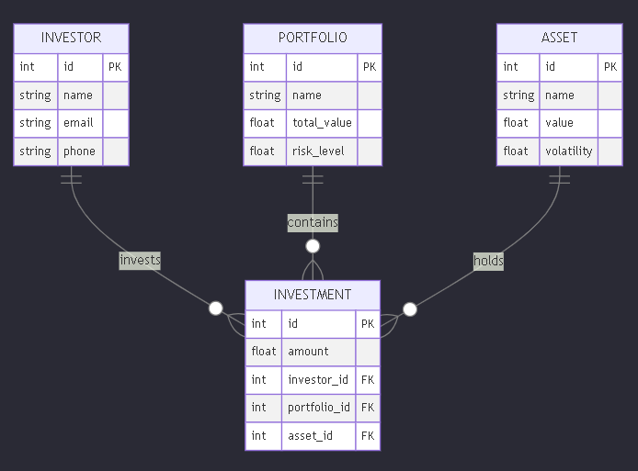

**2. UML-диаграмма прецедентов**

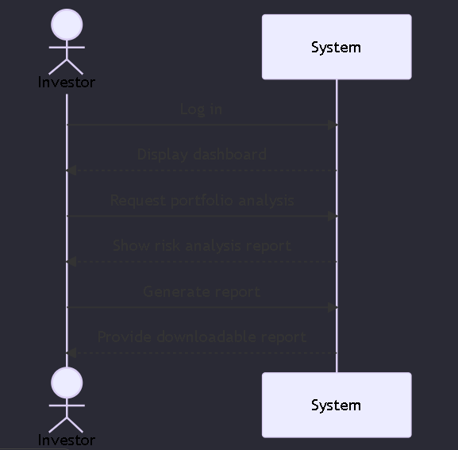

**3. UML-диаграмма классов**

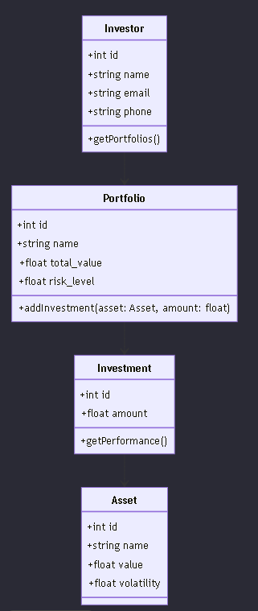

**4. UML-диаграмма последовательности**

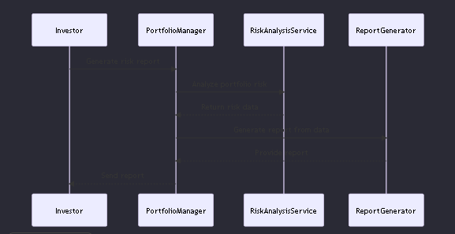

**5. Прототипы интерфейсов**

Интерфейс управления портфелем:

* Поля для названия портфеля и его значений.
* Кнопки для добавления и удаления активов.
* Отображение распределения активов.

Интерфейс анализа рисков:

* Графики доходности и волатильности.
* Поля для ввода параметров анализа (например, временной диапазон).

Создать следующие экраны:

* Дашборд: общая информация о портфеле, показывающая текущую доходность, волатильность и уровень риска.
* Экран анализа рисков: диаграммы для визуализации распределения доходности и волатильности активов.
* Форма для генерации отчетов: параметры для выбора периодичности и формата отчета.

**6. Визуализация данных**

График для визуализации доходности, волатильности и распределения рисков:

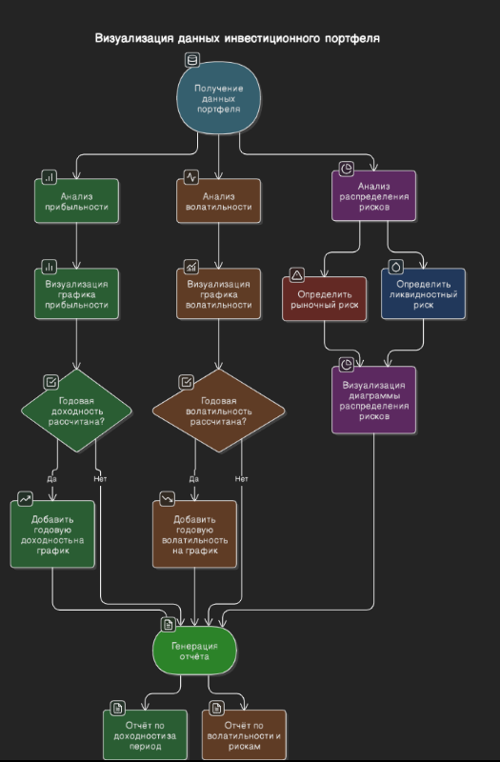

**7. Схема автоматизации отчетов**

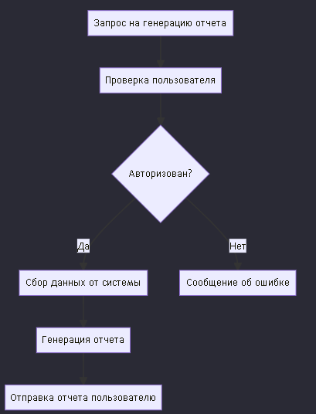

**8. Схема взаимодействия компонентов системы**

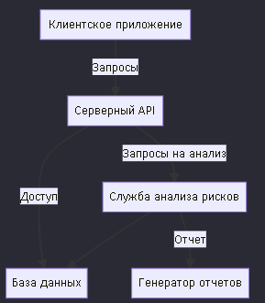

**Исходные данные к курсовой работе:**

1. Описание объектов автоматизации

Система для оценки и управления рисками в инвестиционном портфеле будет включать следующие объекты:

* База данных для хранения информации о финансовых инструментах (акции, облигации, фонды и т. д.).
* Модуль для расчета доходности и волатильности инвестиционных активов.
* Интерфейс для визуализации данных и генерации отчетов.
* Механизмы для мониторинга и анализа рисков портфеля.

2. Технические характеристики и требования к мониторингу производительности

* Язык программирования: Python.
* База данных: PostgreSQL или SQLite.
* Используемые библиотеки: Pandas для анализа данных, Matplotlib/Seaborn для визуализации, NumPy для математических расчетов.
* Интерфейс: Web-интерфейс на основе Flask или Django.
* Минимальные требования к оборудованию: процессор с тактовой частотой ≥ 2 GHz, 4 ГБ ОЗУ, свободное место на диске ≥ 1 ГБ.
* Мониторинг производительности: система должна обеспечивать вывод ключевых метрик (задержка, использование памяти, время выполнения запросов) в реальном времени.

3. Спецификация проекта

Проект включает в себя следующие этапы:

* Сбор и обработка данных о финансовых инструментах.
* Разработка алгоритмов для оценки рисков и расчета доходности/волатильности.
* Создание пользовательского интерфейса для взаимодействия с системой.
* Разработка функционала для генерации отчетов о рисках и доходности портфеля.
* Тестирование системы и устранение выявленных проблем.

4. Учебно-методическая литература и нормативные акты

* "Инвестирование: анализ, проектирование, управление" - Книга по современным методам инвестирования.
* "Управление рисками в инвестициях" - Учебник по рисковым инвестиционным стратегиям.
* Нормативные акты в сфере финансового регулирования (например, законы о ценных бумагах, стандарты отчетности).

5. Материалы периодической печати

* Журналы по финансам и инвестициям: "Финансовый аналитик", "Инвестиции и инновации".
* Статьи о современных методах управления инвестиционными рисками.

6. Интернет-ресурсы

* Yahoo Finance, Bloomberg - для получения актуальной информации о финансовых рынках.
* Investopedia - для углубленного изучения понятий и методик в области инвестиций и управления рисками.
* GitHub - открытые репозитории с примерами кода и библиотеками для финансового анализа.

Эти исходные данные помогут структурировать работу и акцентировать внимание на ключевых аспектах создания системы для оценки и управления рисками в инвестиционном портфеле.

**ЗАКЛЮЧЕНИЕ**

**1. Итоги проделанной работы**

В ходе выполнения данной курсовой работы была разработана комплексная система для оценки и управления рисками в инвестиционном портфеле. Основной целью являлась реализация программного продукта, который позволял бы наглядно и эффективно анализировать доходность инвестиционных инструментов, рассчитывать волатильность портфеля и в автоматическом режиме формировать отчёты, необходимые для принятия обоснованных инвестиционных решений. На первом этапе была проведена детальная аналитическая работа, включающая обзор существующих подходов к управлению инвестиционными рисками, изучение методов количественной оценки доходности и волатильности, а также выбор оптимальных моделей для дальнейшей реализации.

Следующий этап — проектирование архитектуры системы — обеспечил структурирование модулей и определение их взаимодействия, что позволило создать гибкое и расширяемое решение.

В процессе разработки программного обеспечения были реализованы необходимые алгоритмы для анализа данных, а также пользовательский интерфейс для удобного взаимодействия с системой. Завершающий этап включал проведение комплексного тестирования, в ходе которого проверялась корректность расчетов, устойчивость к различным сценариям использования и удобство эксплуатации.

**2. Анализ соответствия цели и задач**

Цель курсовой работы — создание системы для оценки и управления рисками в инвестиционном портфеле — была достигнута полноценно. Анализ поставленных задач демонстрирует, что каждая из них была решена следующим образом: - Задача анализа доходности выполнена за счёт реализации модулей, обеспечивающих расчет исторической доходности по отдельным активам и всему портфелю в целом, с возможностью сравнения показателей за различные периоды.

Для оценки волатильности был применён подход на основе вычисления стандартного отклонения доходностей, что позволило количественно измерять риск и выявлять тенденции изменения рыночной нестабильности.

Модуль генерации отчетов обеспечивает автоматическое формирование сводных документов, включающих основные показатели и графические визуализации, что существенно облегчает процесс информирования инвесторов и аналитиков.

Таким образом, каждая задача, связанная с анализом, проектированием, разработкой и тестированием, была выполнена, что обеспечило интегральное решение поставленной проблемы.

**3. Практическая значимость и перспективы использования**

Практическая ценность разработанной системы заключается в её функциональной направленности на поддержку реальных инвестиционных процессов. Полученные результаты позволяют инвесторам и финансовым аналитикам:

* Оперативно отслеживать изменения доходности и уровня риска в своих портфелях;
* Принимать более взвешенные решения, минимизируя возможные потери;
* Автоматизировать рутинные процессы формирования отчетности, что экономит время и снижает вероятность ошибок.

Данная система может быть применима как в небольших инвестиционных компаниях, так и в крупных финансовых учреждениях, заинтересованных в интеграции надежных инструментов риск-менеджмента в свои внутренние процессы.

**4. Перспективы развития**

Возможны несколько направлений для дальнейшего совершенствования проекта:

* Расширение функционала за счёт внедрения методов прогнозирования доходности и риска на основе машинного обучения и искусственного интеллекта, что позволит повысить точность оценок и адаптивность системы к рыночным изменениям.
* Интеграция с внешними финансовыми платформами и биржевыми API для автоматического сбора актуальных данных в реальном времени.
* Оптимизация пользовательского интерфейса с использованием современных технологий визуализации, что улучшит удобство и эффективность взаимодействия пользователей с системой.

**5. Выводы об актуальности и значимости работы**

Система для оценки и управления рисками в инвестиционном портфеле будет являться полезным инструментом как для индивидуальных инвесторов, так и для финансовых профессионалов. Разработанные алгоритмы и визуализации помогут в анализе и принятии обоснованных инвестиционных решений.

**Список использованных источников:**

- Балдаев, А. Ю. «Управление инвестиционным портфелем»  
- Каплан, Р. С., Норрис, Д. «Финансовый анализ и прогнозирование»  
- Паттерсон, Д. «Программирование на Python для анализа данных»  
- Веб-ресурсы по Data Science и финансовому анализу.